庆祝新中国成立75周年和中国科学院建院75周年：光辉历程与辉煌成就

- 以习近平新时代中国特色社会主义思想为指导
2024年，我们迎来了新中国成立75周年和中国科学院建院75周年的双重庆典。以习近平新时代中国特色社会主义思想为指导，我们不仅重温了新中国成立以来走过的光辉历程和取得的辉煌成就，同时也集中展现了中国科学院为国家做出的突出贡献。

- 新中国的光辉历程
自1949年新中国成立以来，我们走过了艰难而辉煌的发展道路。从一穷二白到世界第二大经济体，从贫困落后到全面小康，新中国用75年的时间书写了人类历史上前所未有的发展奇迹。改革开放的春风吹遍大江南北，神舟飞天、嫦娥探月、北斗导航等一系列重大科技成果不断涌现，彰显了中国力量和中国智慧。

- 中国科学院的辉煌成就

中国科学院作为国家最高科学技术研究机构，自1949年建院以来，始终肩负着推动国家科技进步的重要使命。在75年的发展中，中国科学院不断创新，取得了无数具有世界影响力的重大科技成果。从“两弹一星”到量子通信，从超级计算机到人工智能，中国科学院始终站在科技创新的最前沿，为国家的繁荣富强做出了卓越贡献。

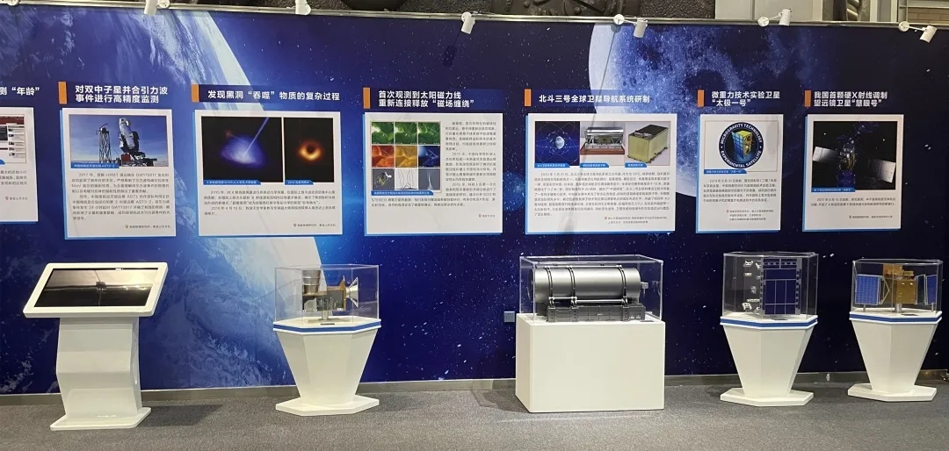
图1 中国科学院的科技成就

- 爱党爱国爱院情怀

在这75年里，中国科学院的广大职工用实际行动抒发了对党的忠诚、对祖国的热爱、对科研事业的执着追求。他们不畏艰难，勇于创新，用智慧和汗水谱写了科技报国的壮丽篇章。在党的坚强领导下，广大科技工作者以科技创新为己任，为实现高水平科技自立自强和建设科技强国不懈奋斗。

- 科技创新自信的提升

习近平总书记多次强调，创新是引领发展的第一动力。中国科学院的广大职工在科研创新的道路上不断突破自我，提升了科技创新的自信心。通过一系列重大科技成果的涌现，我们不仅看到了中国力量的崛起，更坚定了科技自立自强的信心和决心。

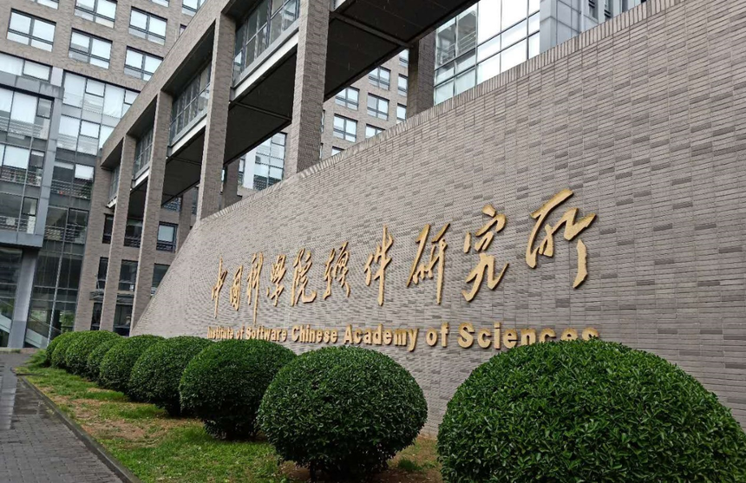
图2 中国科学院软件研究所

- 结合自身实际情况的感悟与预期

作为中国科学院软件研究所的一名特别研究助理，我的主要研究方向是人工智能。在庆祝新中国和中国科学院双重华诞之际，我深感肩负的责任重大。人工智能作为科技前沿的重要领域，正日益成为国家发展的核心动力之一。我的研究团队在智能算法、深度学习、多模态数据处理等方面取得了一些可喜的成果，但我们深知这只是万里长征的第一步。

在未来的发展中，我将继续秉持爱党爱国爱院的情怀，积极响应国家的号召，努力提高自身科研水平，推动人工智能技术的创新与应用。我们将加强与国内外科研机构的合作，紧密围绕国家重大需求，努力攻克关键核心技术，不断提升我国在全球人工智能领域的竞争力。

- 弘扬科学家精神

在回顾科技创新事业发展的过程中，我们不禁想起了一代又一代科技工作者为国家科技事业发展所付出的巨大努力。钱学森、邓稼先、屠呦呦等科学家用他们的智慧和汗水，为国家的科技事业做出了不朽的贡献。他们的事迹和精神，激励着新一代科技工作者继续奋斗，开创更加辉煌的未来。

- 时代精神的体现

在新时代的征程上，中国科学院将继续弘扬科学家精神，紧密围绕国家战略需求，勇于创新，奋力拼搏。广大职工将以高度的责任感和使命感，为实现高水平科技自立自强和建设科技强国贡献智慧和力量。

- 总结

75年的风雨兼程，75年的辉煌成就，中国科学院在党和国家的坚强领导下，书写了科技创新的壮丽篇章。站在新的历史起点上，我们必将继续以习近平新时代中国特色社会主义思想为指导，坚定科技报国、为民造福的理想，勇攀科技高峰，为实现中华民族的伟大复兴贡献力量。

让我们共同庆祝新中国成立75周年和中国科学院建院75周年，讴歌光辉历程，展望美好未来，为实现高水平科技自立自强和建设科技强国再立新功！

